Procedure til medarbejdere i receptionen om anvendelse booking af videokonsultationer med borgere via Teams
Hvis en borger ønsker en videokonsultation fx grundet den nuværende situation omkring Corona, og borgeren gerne vil undgå at komme ind på sundhedscentret, er det muligt at benytte Microsoft Teams til en-til-en videokonsultation med borgeren. Denne procedure består af 2 dele. Første del guider dig gennem arbejdsgangen fra samtale med borgeren til booking af et enkelt møde i forbindelse med en 1.Undersøgelse. Anden del guider dig til hvordan du booker en serie af møder hvis borgerens genoptræningsbehov tilsiger dette eller møder fordelt på forskellige dage og tider.
Vær opmærksom på, at man ikke må booke aftaler med flere borgere i samme Teams-møde. Hvis man gør det, så vil borgerne kunne se hinandens email-adresser, og så overholder vi ikke GDPR-reglerne.
I forbindelse med Corona-situationen vil der fra januar 2021 indføres en tekst i indkaldelsesbrevet til alle genoptræningsborgere om, at det er muligt at blive tilbudt en videokonsultation, hvis borgeren ikke ønsker at møde op fysisk på sundhedscentret. For at borgeren kan få en videokonsultation, skal de kontakte receptionen pr. telefon. Videokonsultationer forudsætter nedenstående
Borgeren har det nødvendige tekniske udstyr herunder: en PC, en tablet eller en smartphone.
Borgeren har en e-mailadresse
Borgeren ved hvad et videoopkald er, og borgeren er tryg ved at tilgå et videoopkald

Del 1 arbejdsgangen fra samtale med borgeren til booking af et enkelt møde i forbindelse med en 1.Undersøgelse

1.Tilbyde borger en videokonsultation
  - Afklar om borgeren har ovenstående udstyr, e-mailadresse samt er tryg ved at prøve en videokonsultation. Er det tilfældet tilbydes borgeren en videokonsultation- gå til punkt 1.2. Er det ikke tilfældet kan borgeren tilbydes en telefonkonsultation sørg for at have borgerens telefonnummer og inden på aftalen i Nexus noteres det i overskriften at det er en telefonkonsultation.
  - Bed om borgerens e-mailadresse og registrer den i Nexus på borgerens stamdata.
  - Orienter borger om at han/hun vil modtage en mail fra sundhedscentrets funktionspostkasse. I den mail findes et link til mødet samt en vejledning til hvordan Teams virker, hvis ikke borger allerede kender til dette.

2.Booke Teams-møde i outlook
Når du har afklaret, at borgeren er kandidat til et videomøde, skal du nu booke mødet. Du skal booke mødet via sundhedscentrets funktionspostkasse. Det gør du ved at åbne denne i Outlook.
2.1 Start med at orientere dig om, hvornår mødet ligger dvs. hvornår borgeren har tid til konsultationen/ 1.undersøgelse hos en terapeut.
2.2 Åben Outlook
2.3 Brug sundhedscentrets funktionspostkasse, som du finder i menuen til venstre i Outlook. Du skulle have fået oprettet adgang til kalender for funktionspostkasse.

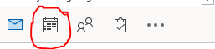
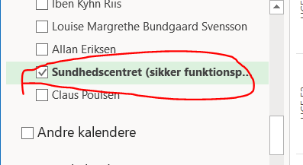

2.4 Få vist kalenderen og klik et sted inde i funktionspostkassens kalender, så den er ”valgt”. Øverst i menuen er der nu et ikon for ”Nyt Teams møde”.
2.5 Tryk på ’Nyt Teams møde’

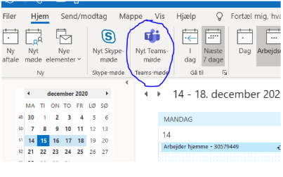

2.5.1 Et nyt vindue åbner som nedenfor. Start med at give mødet en titel fx ’videokonsultation med terapeut på Næstved Sundhedscenter’. Find derefter korrekt klokkeslæt og dato
2.5.2 Tilføj borgerens e-mailadresse under obligatoriske
2.5.3 Tilføj terapeutens e-mailadresse under obligatoriske
2.5.4 Vedhæft ‘Vejledning omkring videokonsultation på Næstved Sundhedscenter’. Vejledningen ligger i receptionens proceduremappe
2.5.5 Skriv tekst: ’Som aftalt sendes du her et link til videokonsultation på Næstved sundhedscenter. Du tilgår mødet ved at klikke på ’Klik her for at deltage i mødet’. Du kan finde en vejledning i, hvordan videokonsultationer fungerer vedhæftet i denne mail. Mvh. Næstved Sundhedscenter’
2.5.6 Tryk ’send’
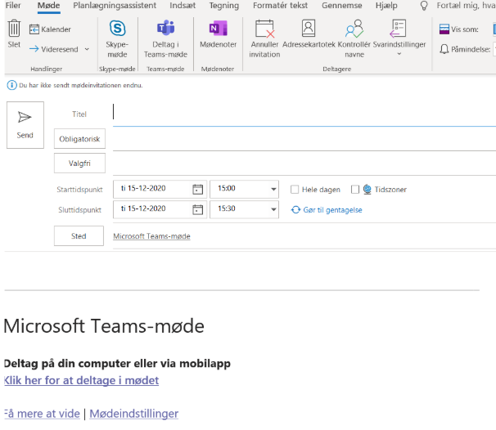

3. Booke aftalen i Nexus
Det er vigtigt at du booker en aftale ‘GO videokonsultation’ i Nexus ved den terapeut, der har konsultationen, da dette er dokumentation for borgerens aftaler. Hvis aftalen udgør en førsteundersøgelse, (‘Undersøgelse og vurdering’) er det vigtigt, at du ikke sletter dette fra Nexuskalenderen, fordi det er denne aftale, der bruges til at afgøre, om ventetidsgarantien overholdes.
3.1 Der oprettes en aftale ’Go videokonsultation’ i samme tidsrum som borgerens oprindelige aftale.

4.Give besked til terapeut
Når du har booket aftalen og sendt link til borger, skal du give terapeuten besked om Teams mødet. Det gør du ved at sende et advis med orientering. Skriv fx ’Der er booket en ny videokonsultation hos dig d. x/x-2x kl. xx’

Del 2 arbejdsgangen fra samtale med borgeren til booking af et enkelt møde i forbindelse med en 1.Undersøgelse

5.Booke flere møder via Teams
Når terapeuten har afholdt videokonsultationen vurderes genoptræningsbehovet. Terapeuten kan derfor have behov for at der bookes flere videomøder. Hvis der er behov for dette, sender terapeuten besked via advis til receptionen. Der kan være brug for en enkelt aftale mere (se punkt 5.1), en serie af aftaler på samme dag og i samme tidsrum (se punkt 5.2) eller aftaler på forskellige dage og i forskellige tidsrum (se punkt 5.3). Nedenunder gennemgås hvordan de forskellige aftaler bookes som videokonsultationer via Teams.
5.1 Booke en enkelt videokonsultation:
Hvis borgeren skal have en enkelt videokonsultation mere, har terapeuten aftalt dato og tid med borger. Herefter modtager receptionen et advis med dato og tid til videokonsultation fx med teksten ’Ny videokonsultation d. x/x-2x kl. xx-xx. På baggrund af ovenstående advis skal du oprette et teams møde og sende link til borger samt terapeut.
5.1.1 Start med at orientere dig om, hvornår mødet ligger dvs. hvornår borgeren har tid til konsultationen/ 1.undersøgelse hos en terapeut.
5.1.2 Åben Outlook
Brug sundhedscentrets funktionspostkasse, som du finder i menuen til venstre i Outlook. Du skulle have fået oprettet adgang til kalender for funktionspostkassen.

5.1.3 Klik et sted inde i funktionspostkassens kalender, så den er ”valgt”. Øverst i menuen er der et ikon for ”Nyt Teams møde”.
5.1.4 Tryk på ’Nyt Teams møde’

5.1.4.1 Et nyt vindue åbner som nedenfor. Start med at give mødet en titel fx ’videokonsultation med terapeut på Næstved Sundhedscenter’. Find derefter korrekt klokkeslæt og dato
5.1.4.2 Tilføj borgerens e-mailadresse under obligatoriske
5.1.4.3 Tilføj terapeutens e-mailadresse under obligatoriske
5.1.4.4 Vedhæft ‘Vejledning omkring videokonsultation på Næstved Sundhedscenter’. Vejledningen ligger i receptionens proceduremappe
5.1.4.5 Skriv tekst ’Som aftalt sendes du her et link til videokonsultation på Næstved sundhedscenter. Du tilgår mødet ved at klikke på ’Klik her for at deltage i mødet’. Du kan finde en vejledning i, hvordan videokonsultationer fungerer vedhæftet i denne mail. Mvh. Næstved Sundhedscenter’
5.1.4.6 Tryk ’send’

5.2 Booke en serie af videokonsultationer
5.2.1 Start med at orientere dig om, hvornår møderne ligger dvs. hvad terapeuten har beskrevet i sit advis
5.2.2 Åben Outlook
Brug sundhedscentrets funktionspostkasse, som du finder i menuen til venstre i Outlook. Du skulle have fået oprettet adgang til kalender for funktionspostkassen.
5.2.3 Klik et sted inde i funktionspostkassens kalender, så den er ”valgt”. Øverst i menuen er der et ikon for ”Nyt Teams møde”.
5.2.4 Tryk på ’Nyt Teams møde’
5.2.4.1 Et nyt vindue åbner som nedenfor. Start med at give mødet en titel fx ’videokonsultation med terapeut på Næstved Sundhedscenter’. Find derefter korrekt klokkeslæt og dato
5.2.4.2 Tilføj borgerens e-mailadresse under obligatoriske
5.2.4.3 Tilføj terapeutens e-mailadresse under obligatoriske

5.2.4.4 Klik på gør til gentagelse

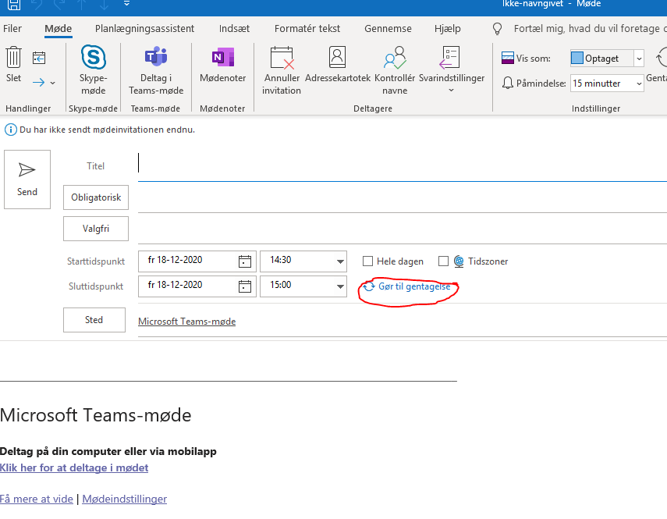

5.2.4.5 udfyld vinduet som kommer frem (eksempel vist nedenfor) ud fra de oplysninger du har modtaget fra terapeut. Afslut ved at klikke OK
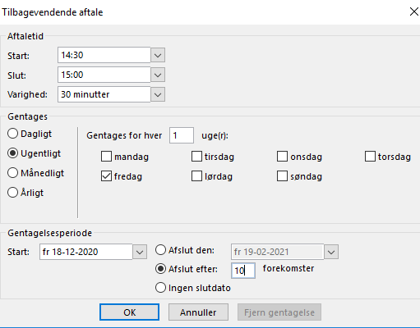

5.2.4.6 Skriv tekst: ’Som aftalt sendes du her et link til videokonsultation på Næstved sundhedscenter. Du tilgår mødet ved at klikke på ’Klik her for at deltage i mødet’. Du kan finde en vejledning i, hvordan videokonsultationer fungerer vedhæftet i denne mail. Mvh. Næstved Sundhedscenter’
5.2.4.7 Tryk ’send’
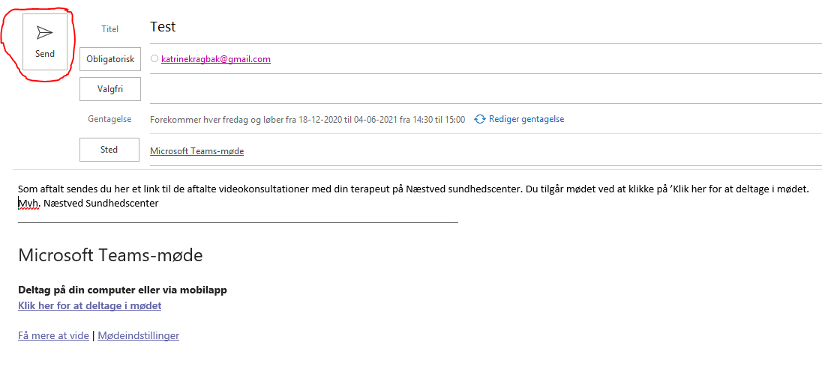

5.3 Booke flere videokonsultationer på forskellige tidspunkter og dage
5.3.1 Start med at orientere dig om, hvornår møderne ligger dvs. hvad terapeuten har beskrevet i sit advis
5.3.2 Åben Outlook
5.3.3 Brug sundhedscentrets funktionspostkasse, som du finder i menuen til venstre i Outlook. Du skulle have fået oprettet adgang til kalender for funktionspostkasse.
5.3.4 Klik et sted inde i funktionspostkassens kalender, så den er ”valgt”.
5.3.5 Find det oprindelige møde og klik ind på det
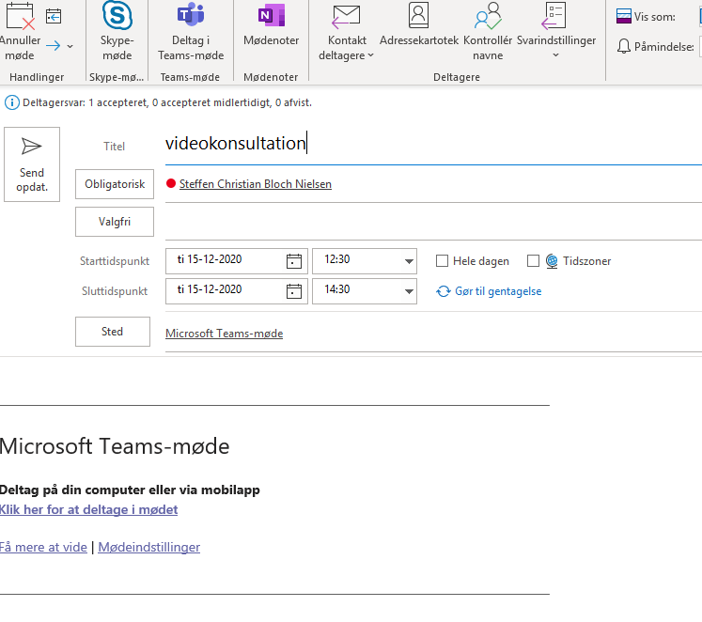

5.3.6 Markér linket med musen og tryk kopiér(CTRL+C)
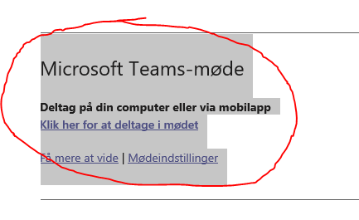
5.3.7 Gå nu ind på den første angivne dato som er beskrevet i advis fra terapeuten
5.3.7.1 Indsæt borgerens mailadresse i feltet obligatoriske
5.3.7.2 Indsæt terapeutens mailadresse i feltet obligatoriske
5.3.7.3 Vælg den angivne dato og klokkeslæt
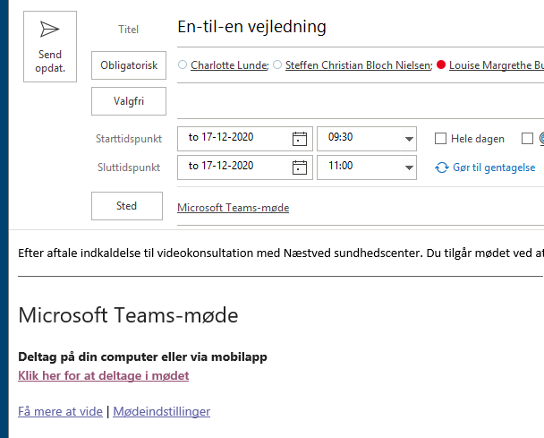
5.3.7.4 I tekst feltet indsætter du det kopierede link fra det oprindelige møde (Ctrl+V)

5.3.7.5 Skriv også i tekstfeltet ’Som aftalt sendes du her et link til videokonsultation på Næstved sundhedscenter. Du tilgår mødet ved at klikke på ’Klik her for at deltage i mødet’. Du kan finde en vejledning i, hvordan videokonsultationer fungerer vedhæftet i denne mail. Mvh. Næstved Sundhedscenter.
5.3.7.6 Du gentager punkt 5.3.7.1 til 5.3.7.5 til alle aftaler er oprettet.

